Отчет о НИР 2000 г.
ПОДВИСЛОВО XII ПОСЕЛЕНИЕ

Памятник открыт и обследован В.П. Челяповым в 2000 году.
Поселение находится на правом берегу р. Ранова ( правый приток р. Проня ), в 1,7 км к востоку от с. Подвислово и в 1,35 км к юго-востоку от моста через Ранову (рис.33;34). Располагается на невысокой террасе, возвышающейся над уровнем поймы до 2 м. В 125 м к западу от северной части поселения находится мелиоративный канал. По территории проходят грунтовые дороги из с. Подвислово в д. Чернава. Северная часть памятника частично испорчена межевой канавой, восточная - занята сосновыми посадками, в южной части находится небольшой песчаный карьер. Остальная территория поселения слабо задернована. Примерная площадь поселения - 340 х 140 м. Во время сбора подъемного материала было определено, что лепная керамика эпохи бронзы встречается в северо-западной части
памятника на площади 135 х 115 м. Гончарная керамика XVI-XVII вв. встречается на всей территории памятника. При сборе подъемного материала найдено 47 фрагментов гончарной керамики и 3 фрагмента лепной.
В южной части поселения заложен шурф размером 1 х 1 м.
Стратиграфия культурного слоя в шурфе ( рис.35;36 ):
1) 0-5 см-дерн;
2) 5 - 22 см - серый песок;
3) материк - желтый песок.
В шурфе найдены фрагменты гончарной керамики позднего средневековья (XVI-XVII вв.).
Керамика найденная на поселении представлена в основном фрагментами венчиков горшковидных сосудов (рис.37,1-7). Венчики прямые вертикальные или слегка отогнуты наружу. Украшены многорядным линейным орнаментом (рис.37,2-7). Край венчиков завернут внутрь. Вся керамика имеет белый или бело-серый цвет. В тесте заметных примесей нет. Найден фрагмент мореной крышки от горшка, украшенной в нижней части несколькими каннелюрами (рис. 37,8 ).
Из индивидуальных находок можно отметить точильный брусок подтрапециевидной формы размером 5,6 х 3,3 х 1,8 м (рис.37,10) и железный кованный гвоздь длиной 9,1 см (рис.37,13 ).
Кроме того, на памятнике были собраны отщепы из коричневого и темно-коричневого кремня (рис.3 7,11,12) и фрагменты лепной керамики эпохи бронзы серо-коричневого цвета. В тесте прослежен шамот. Орнамент- отпечатки зубчатого штампа (рис.37,14).
Памятник датируется эпохой бронзы ( вторая пол. II тыс. до н.э) и XVI-XVII вв.
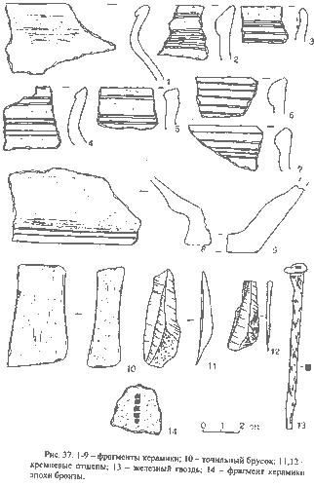

Вернуться к оглавлению

